上述步骤完成后，接下来就可以安装用友ERP-U8 V10.1系统了。

安装前请检查您的计算机名称，确保计算机名中没有“-”等特殊字符。可在Windows XP桌面上，鼠标右键单击“我的电脑”，选择“属性”——“计算机名”——“更改”进行查看和修改。

- 双击光盘\用友ERP-U8 V10.1安装程序\SetupShell.exe文件，运行安装程序，打开下图界面。
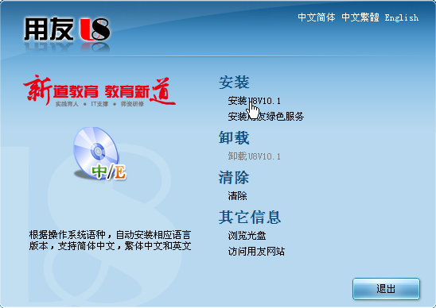

- 选择“安装U8 V10.1”，单击，开始安装。
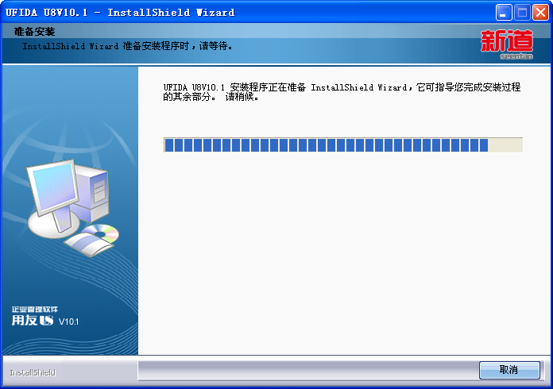
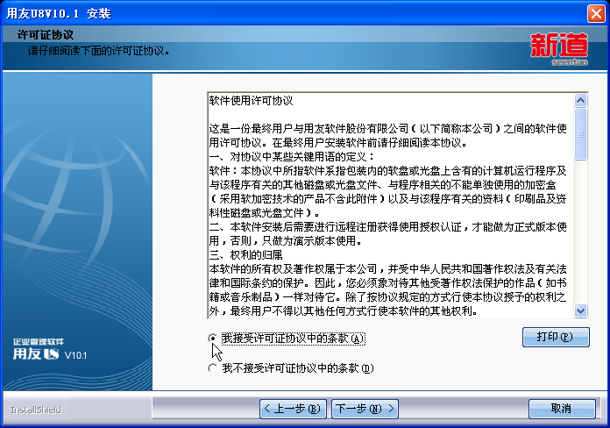
- 选中“我接收许可证协议中的条款”，单击“下一步”按钮。
- U8自动检测历史版本，有旧版本则需要清除，然后出现下图界面。
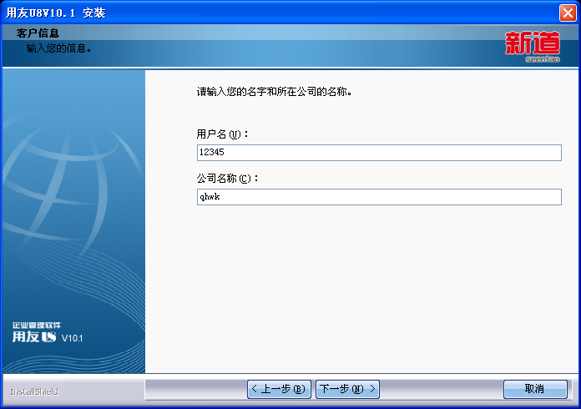
- 输入相应信息后（根据情况随意输入），单击“下一步”按钮，出现下图界面。
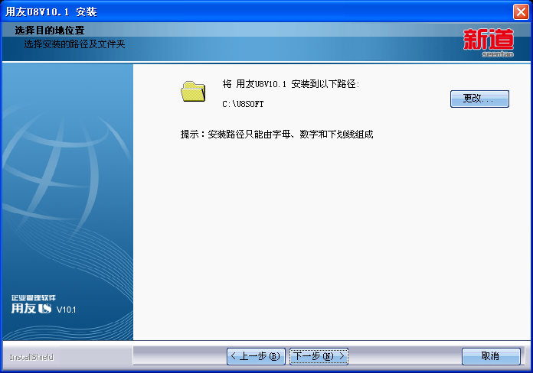
- 选择安装路径后，单击“下一步”按钮，出现下图界面。
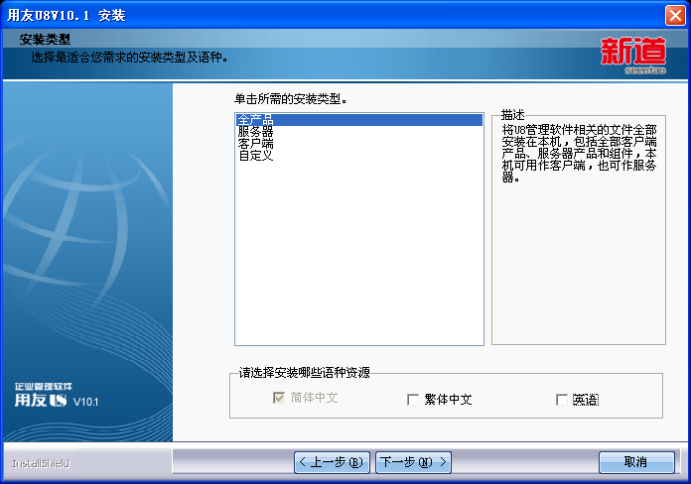
- 此处选择“全产品”安装，简体中文版。单击“下一步”按钮，出现下图界面。
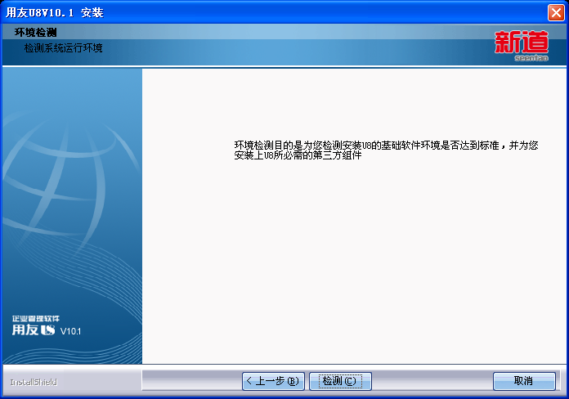
- 此时单击“检测”按钮，可以进行U8 V10.1安装环境的检测，如下图。
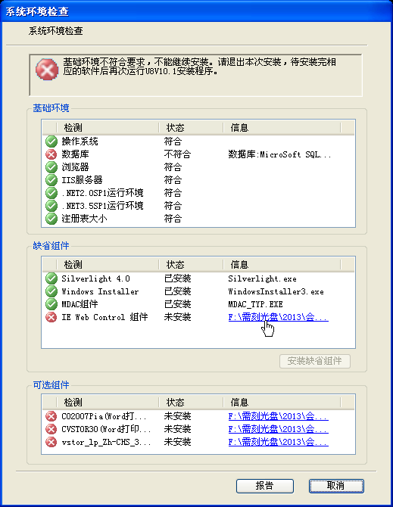
未满足安装环境的条目，U8会自动提示，用户可逐个检查。未安装的缺省组件，也可通过单击该组件条目，U8会自动定位到该组件所在的安装位置（如下图）。读者可通过双击该组件安装程序进行安装。
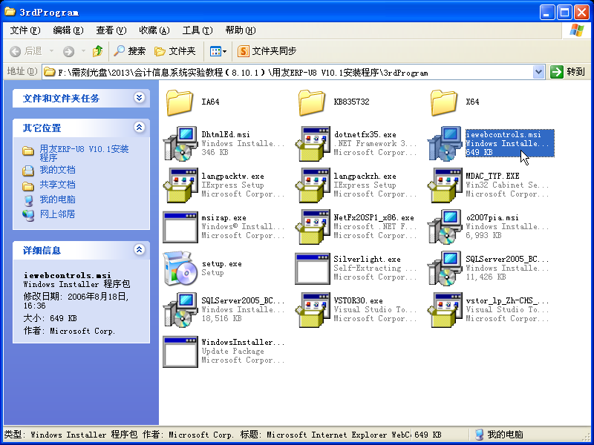

“基础环境”和“缺省组件”若有未满足的条件，则安装不能向下进行。“可选组件”可以不安装。

环境检测全部通过后（如下图），单击“确定”按钮，返回安装界面，就可以进行后续的安装了。
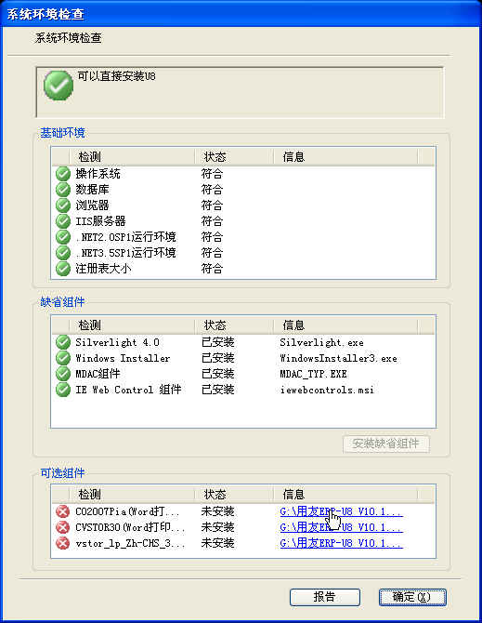

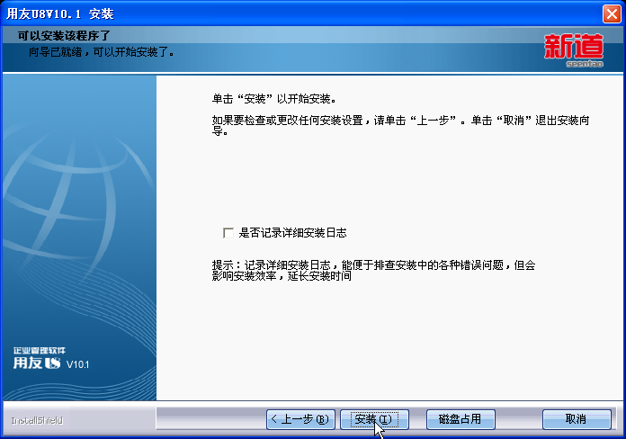

- 接下来单击“安装”按钮，即可进行安装了。（此安装过程较长，请耐心等待）
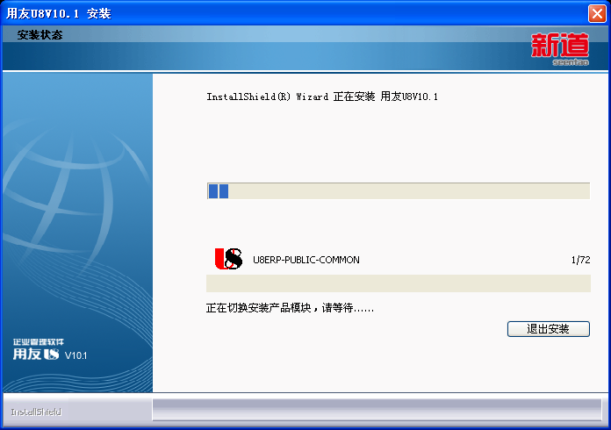
- 安装完成后，单击“完成”按钮，重新启动计算机，如下图。

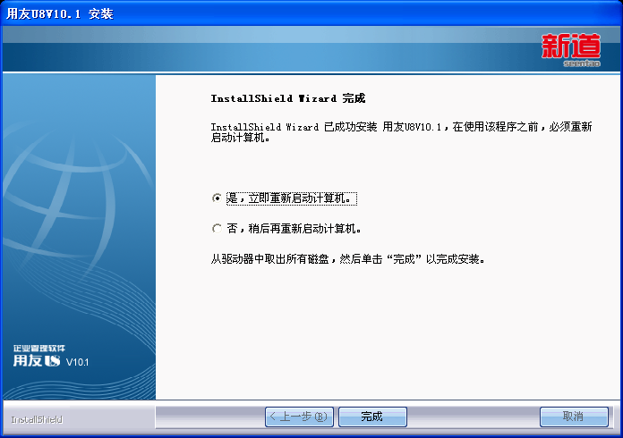

（11）系统重启后，出现“正在完成最后的配置”提示信息，如下图。在其中输入数据库名称（即为本地计算机名称，可通过“我的电脑”“系统属性”中的计算机名查看），SA口令为空（安装SQL Server 2000时设置为空），单击“测试连接”按钮，测试数据库连接。若一切正常，则会出现连接成功的提示信息。

若数据库连接测试不成功，可先忽略，然后参考本文档后面所介绍的方法进行测试。
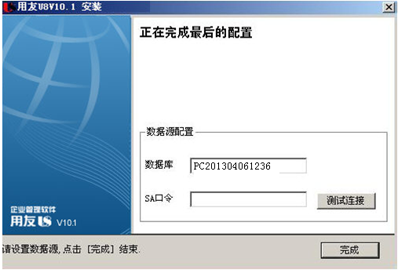

（12）连接测试成功后，单击“完成”按钮，接下来系统会提示是否初始化数据库，单击“是”按钮，提示“正在初始化数据库实例，请稍候……”。数据库初始化完成后，出现下图所示的“登录”窗口。

这里若未出现default账套，可以参考本文档后面所介绍的方法添加该账套。
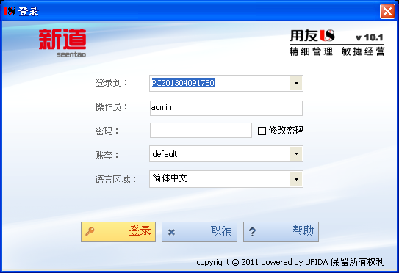

（13）在“登录”窗口中，“登录到”选择本地计算机名称，“操作员”输入“admin”，密码为空，账套选择“default”（U8 V10.1系统默认），单击“确定”按钮。
（14）系统提示创建账套，见下图。
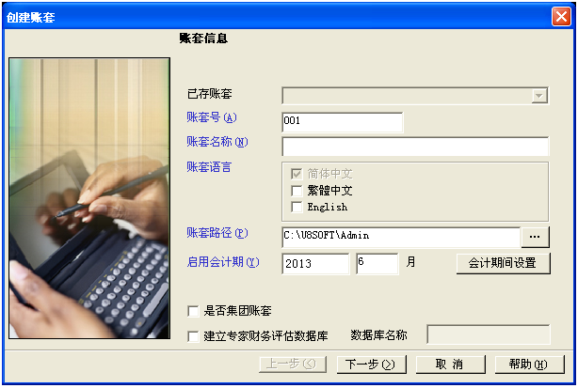
（15）根据提示创建账套完成后，会出现下图所示的信息，问是否现在进行系统启用的设置。
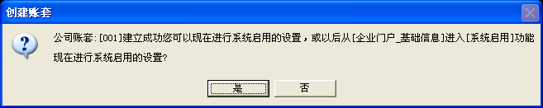
（16）若单击“是”按钮，在进行系统启用设置后，会出现如下图所示的用友ERP－U8“系统管理”窗口。
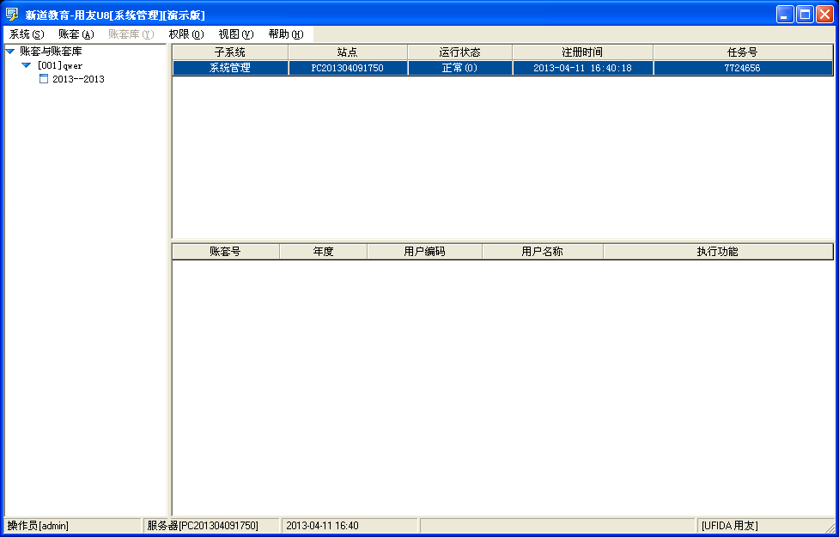

（17）用户可新建账套，也可以选择“账套”|“引入”命令，引入光盘中解压缩后的账套数据，如下图。
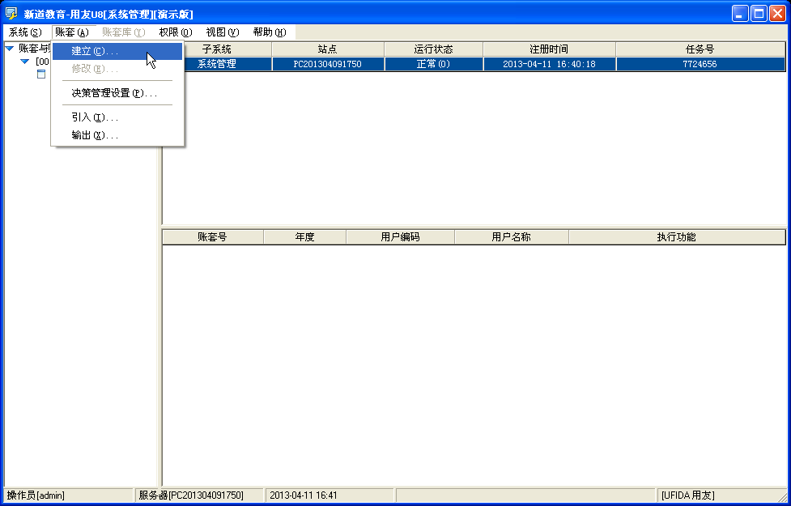
（17）用户还可新建“角色”与“用户”及设置权限，如下图。
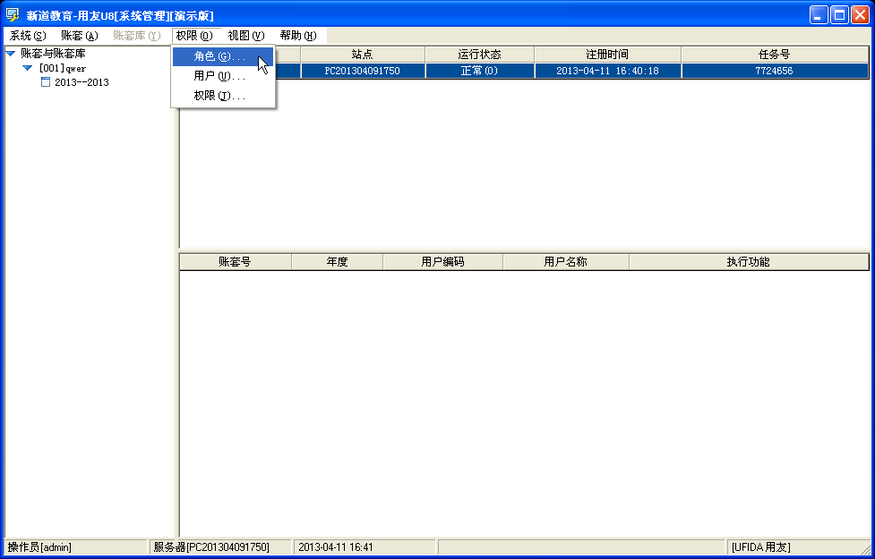

(18) 建立了账套、用户及权限后，就可以登录U8企业应用平台，进行实务操作了，如下图。
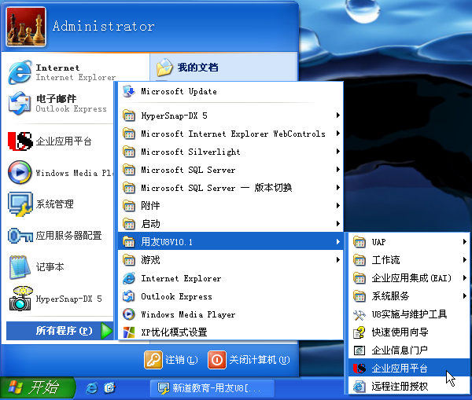

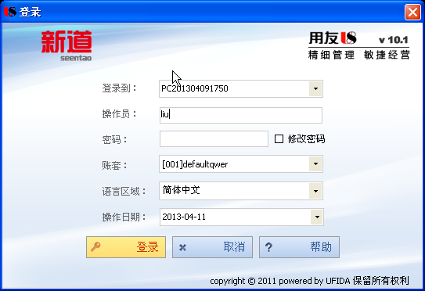
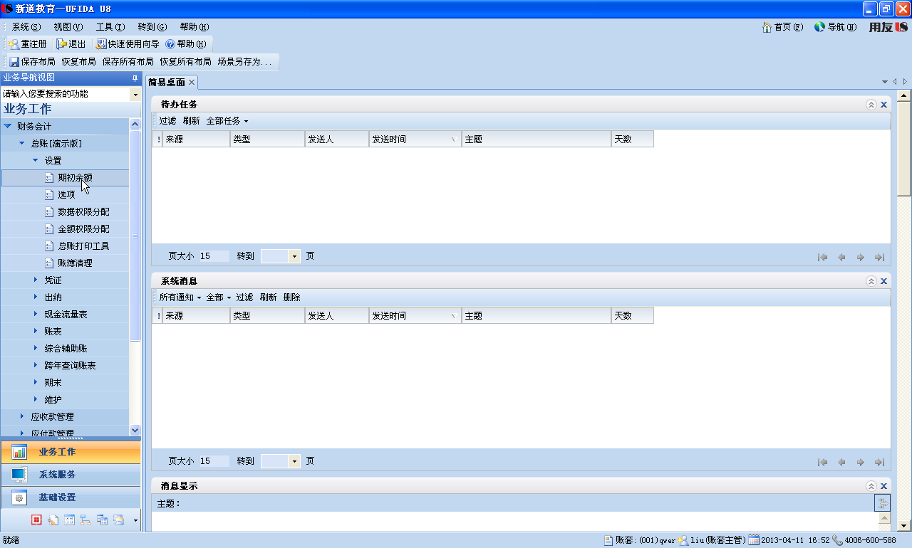

在“登录”窗口中未出现登录到的服务器名称和账套default的解决方法：

- 选择“开始”|“程序”|“用友U8 V10.1”|“系统服务”|“应用服务器配置”，打开下图所示窗口。
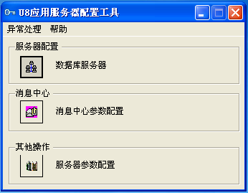

- 单击“数据库服务器”图标，打开下图所示“数据源配置”窗口。
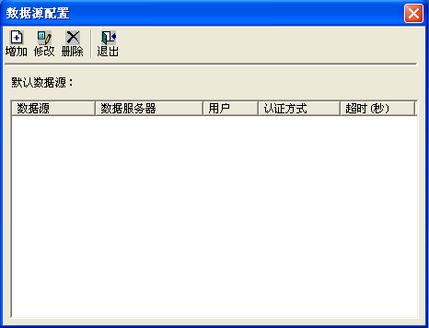

- 单击“增加”按钮，打开下图所示“增加数据源”窗口。在“数据源”文本框中输入“default”，在“数据库服务器”文本框中输入数据库服务器名称（若为单机安装，则为本机计算机名称），或单击右侧按钮选择。
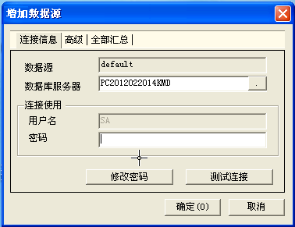

提示：
计算机名称查看方法：Windows XP系统中，用鼠标右键单击桌面上“我的电脑”图标，选择“属性”，在打开的窗口中选择“计算机名”选项卡，然后单击“更改”按钮即可查看。

- 保持密码为空，单击“测试连接”按钮，提示“连接串测试成功”，则表示成功配置数据源。然后连续单击“确定”按钮即可。

- 选择“开始”|“程序”|“用友U8 V10.1”|“系统服务”|“系统管理”菜单，打开“系统管理”界面，然后选择“系统”|“注册”菜单，打开“登录”窗口，登录系统。

- 数据库服务器 也可以填写成 .\sqlexpress

